PROBABILIDAD Y ESTADÍSTICA

SEGUNDO PARCIAL

Docente: NIDIA QUINTERO PEÑA

Grupo: D1

PROBLEMA 1

Sea X una variable aleatoria discreta con función de distribución de probabilidad



a. Verifique que f(x) satisface las propiedades de una distribución de probabilidad y grafíquela.

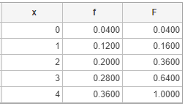

Siendo x la variable , f la función de probabilidad y F la función de probabilidad acumulada.

Con la anterior tabla se comprueban las propiedades de una distribución de probabilidad ya que se muestra que f(x) es mayor a 0 y menor a 1 para todos sus valores , de igual manera la suma de todos los valores de f(x) es igual a 1.

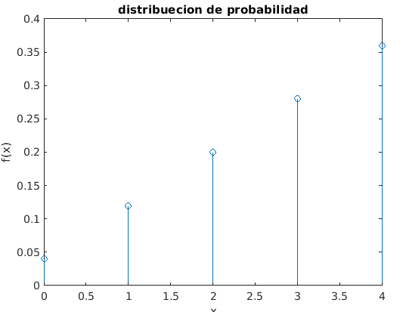

b. Grafique la función de distribución de probabilidad acumulada F(x).

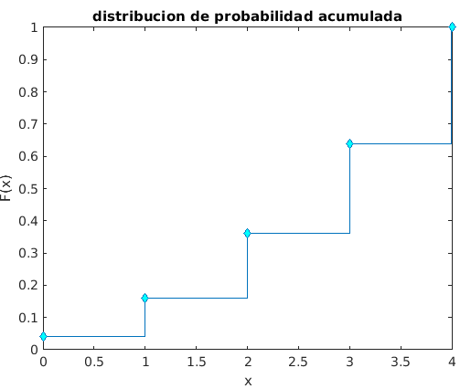

c. Calcule P(X < 2)

P=P(0)+P(1)=0.16

d. Calcule P(2 ≤ X < 4)

P=P(2)+P(3)=0.48

e. Calcule la media y la varianza de la variable aleatoria X.



f. Utilice el teorema de Chebyshev para estimar el rango en el que la variable aleatoria X tiene una probabilidad mayor o igual a 80%.

$$1-\frac{1}{K^{2}}=0.8 ∴ k=\sqrt{5}$$

Siendo el rango:

$$A< x <B ∴ A=2.8-\sqrt{5}*\sqrt{1.36} B=2.8+\sqrt{5}*\sqrt{1.36}$$

A=0.192 B=5.407

No comprueba el teorema.

g. Se tiene una variable aleatoria G(X) = 2X + 1, calcule la media y la varianza de la variable aleatoria G(X).

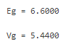

PROBLEMA 2

La probabilidad de que un banco reciba un cheque sin fondos es 1.2%.

a. Si en una hora reciben 30 cheques, ¿cuál es la probabilidad de que tenga algún cheque sin fondos?

X – B(30,0.012)

$$P\left[X≥1\right]= 1-P\left[X<1\right]=1-P\left[X=0\right]=1-\left({30 \atop 0}\right)*{0.012}^{0}*{\left(1-0.012\right)}^{30}=0.3039$$

b. El promedio del valor de los cheques sin fondos es de $2.300.000. Sabiendo que el banco trabaja 7 horas diarias, ¿qué cantidad de dinero no espera pagar el banco?

C=7\*30= 210 cheques sin fondo por jornada.

E=210\*0.012=2.52 cheques sin fondo esperados.

P=2.52\*2,300,000=5,796,000 dinero que el banco no espera pagar.

c. El banco dispone de 15 sucursales en la ciudad, ¿cuál es la probabilidad de que al menos cinco sucursales reciban algún cheque sin fondos?

S = numero de sucursales que reciben al menos un cheque sin fondo.

S— B(15,0.3039)

$$P\left[S≥5\right]= 1-P\left[X<5\right]=1-P\left[S=0\right]+P\left[S=1\right]+P\left[S=2\right]+P\left[S=3\right]+P\left[S=4\right]$$

$$1-0.00436+0.02859+0.08736+0.1651+0.2156=0.4989$$

d. Utilice el teorema de Chebyshev para estimar en cuantas sucursales se tiene una probabilidad de al menos 50% de recibir algún cheque sin fondos.

$$E=15*0.3039=4.5585 V=E*\left(1-0.3039\right) D=\sqrt{V}=1.781$$

$$1-\frac{1}{K^{2}}=0.5 ∴ k=\sqrt{2}$$

Siendo el rango:

$$A< x <B ∴ A=4.5585-\sqrt{2}*1.781 B=4.5585+\sqrt{2}*1.781$$

A=2.05397 B=7.077

B - A = 5 NUMERO DE SUCURSALES CON PROBABILIDA DE AL MENOS 50%

PROBLEMA 3

Una caja contiene 8 bombillos, de los cuales 3 están defectuosos. Se selecciona un bombillo de la caja y se prueba, si el bombillo sale defectuoso se deja por fuera de la caja y se prueba otro bombillo, hasta que se escoja un bombillo no defectuoso.

Se define la variable aleatoria X como la cantidad de bombillos seleccionados de la caja.

Se define el espacio muestral donde N representa los no defectuosos y D los defectuosos :

1 2 3 4

N , DN , DDN , DDDN

X=1,2,3,4

Siendo sus respectivas probabilidades

F(x)=[0.625 , 0.267 , 0.00892 , 0.0178]

a. Grafique la función de distribución de probabilidad f(x) de la variable aleatoria X

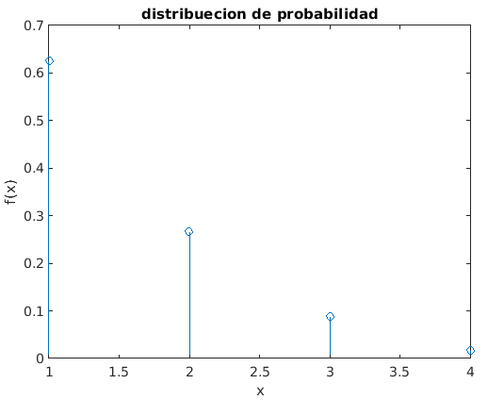

b. Calcule el numero esperado de bombillos seleccionados.



c. Calcule la desviación estándar de los bombillos seleccionados.



d. Se tiene una variable aleatoria H(X) = 50 X^ 2 + 2 X, calcule la media y la varianza de la variable aleatoria H(X).



PROBLEMA 4

En una fábrica se tiene que la probabilidad de la cantidad de artículos defectuosos en un día está dada por la función f(x) mostrada.

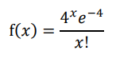

a. Grafique la función f(x).

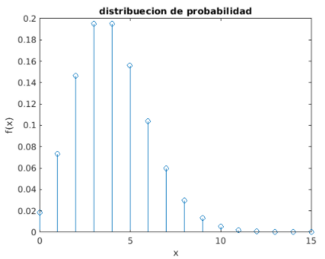

b. Grafique la función acumulada F(x).

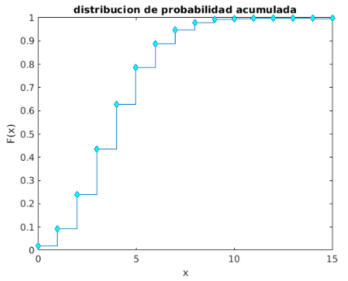

c. Determine la media de la cantidad de artículos defectuosos en un día.

En la distribución de Poisson E(X)=λ $∴$ E(x)=4 .

d. Utilice el teorema de Chebyshev para estimar el rango en el que la variable aleatoria X tiene una probabilidad mayor o igual a 70%. Compare este valor obtenido con los resultados de la función f(x).

$$1-\frac{1}{K^{2}}=0.7 ∴ k=\sqrt{3.333}$$

Siendo el rango:

$$A< x <B ∴ A=4-\sqrt{3.333}*2 B=4+\sqrt{3.333}*2$$

A=0.348 B=14.605

El rango es correcto comparándolo con la función f(x) ya que hay una gran probabilidad de que los datos se concentra entre dicho rango. Por lo tanto el teorema se cumple.

e. Calcular la probabilidad de que en 100 días el número de artículos defectuosos esté comprendido entre 300 y 500 (incluidos).

P=p(x=300)+p(x=400)+p(x=500) =0.0199

f. Se tiene una variable aleatoria Z = (20 X + 3) ^2 , calcule la media y la varianza de la variable aleatoria Z.

